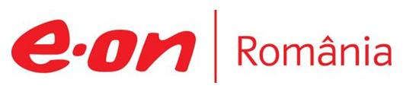

9 mai 2019

RAPORT ZILNIC

În scopul unei mai bune colaborări, vă rugăm să ne semnalaţi eventualele neplăceri şi să ne oferiţi sugestii pe care le consideraţi necesare creşterii calităţii serviciului de monitorizare.

1.Ştiri şi emisiuni din domeniul gazelor

Calificativ:  NEUTRU | Dosar de politician | B1TV - 22:00
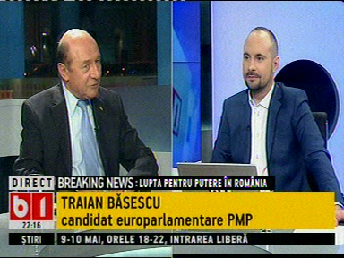 | În cadrul emisiunii „Dosar de politician” de pe postul B1TV, s-au discutat următoarele subiecte:  - Traian Băsescu, candidat PMP la europarlamentare, spune că declaraţia Summit-ului de la Sibiu este ca apa sfinţită, că se afirmă solidaritate de la Est la Vest şi de la Nord la Sud, însă în timp ce suntem atât de solidari, Germania nu renunţă la conducta Nord Stream 2. Asta în condiţiile în care şi SUA spune că nu mai ia gaz de la ruşi şi să ia de la ei, iar noi ar trebui să le spunem americanilor să îşi ajusteze preţul.  - Întrebat de moderator dacă e de preferat să cumpărăm gaze mai scumpe din SUA, sau să cumpărăm gaze ieftine de la ruşi, Traian Băsescu spune că nu încape îndoială că trebuie să cumpărăm de la americani.  - Traian Băsescu spune că acum am semnat precontractul pentru reactoarele 3 şi 4 de la Cernavodă cu China şi este curios cum vor evolua lucrurile, deoarece există tehnologie pentru reactoarele nucleare şi în Franţa, Italia şi Marea Britanie.  - Moderatorul emisiunii este de părere că nu este bine că preşedintele Iohannis a trecut prin CSAT acest contract pentru reactoarele 3 şi 4 în favoarea Chinei. Traian Băsescu spune că este păcat şi dacă tot voia să le facă în afara Europei, mai bine le făcea cu Canada.

Calificativ:  NEUTRU | Compania Delgazgrid, suspectă în dosarul Văscăuţeanu | TVRCluj-17:23  3min 11s
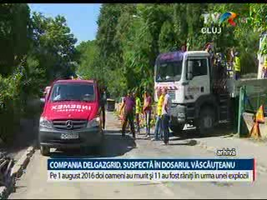 | În urma exploziei de la Iaşi, din urmă cu 2 ani şi 9 luni, în urma căreia au murit 2 oameni, a fost deschis un dosar penal in REM, iar din 19 aprilie există şi un suspect în acel dosar şi anume compania Delgazgrid, fosta E.ON, care furniza gaze. Compania este pusă sub urmărire penală pentru ucidere din culpă şi distrugere din culpă deoarece deşi societatea ştia că pe strada unde a avut loc explozia existau scurgeri de gaze, nu a luat măsurile legale care se impuneau pentru stoparea acestora.  VIDEO TVRCluj

Nu au fost ştiri de interes pe canalele radio.

2.Ştiri şi emisiuni din domeniul energiei

Calificativ:  NEUTRU | Energie electrică scumpă | Digi24-23:33  0min 34s
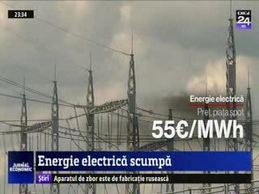 | Preţul energiei electrice din România pe piaţa SPOT de astăzi a ajuns să fie printre cele mai mari din regiune, fiind de 55 de euro pe MWH, la fel ca şi în Ungaria. Preţul acesta ridicat vine în contextul în care unul dintre reactoarele de la Cernavodă este închis, iar producţia eoliană este mică.  VIDEO Digi24

Calificativ:  NEUTRU | Lupta pentru România | RealitateaTV - 19:00
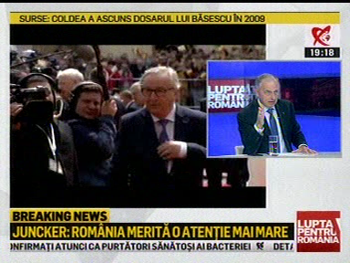 | În cadrul emisiunii „Lupta pentru România” de pe postul RealitateaTV, s-au discutat următoarele subiecte:  - Mircea Geoană, fost preşedinte PSD, spune că România are câteva atuuri pe care trebuie să le joace, iar unul dintre acestea este energia, iar ţara noastră poate fi un mare jucător pe piaţa energiei.

Nu au fost ştiri de interes pe canalele radio.

